ODGOJNO – OBRAZOVNO PODRUČJE: UPOZNAVANJE ŠKOLE I RADNE OKOLINE
ZADATAK: OBOJITE SLIKE ŽIVOTINJA I NAPIŠITE KAKO SE ZOVU!
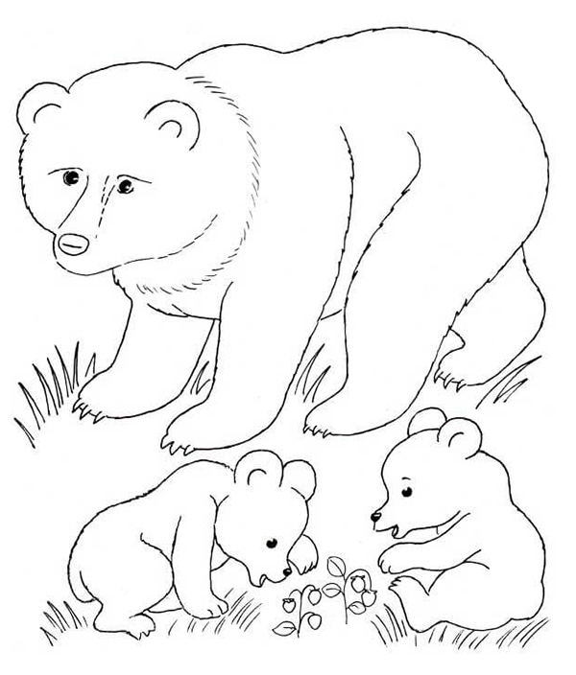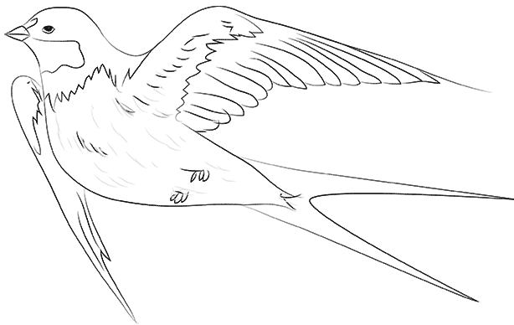

___ ___ ___ ___ ___ ___ ___ ___ ___

____ ____ ____ ____
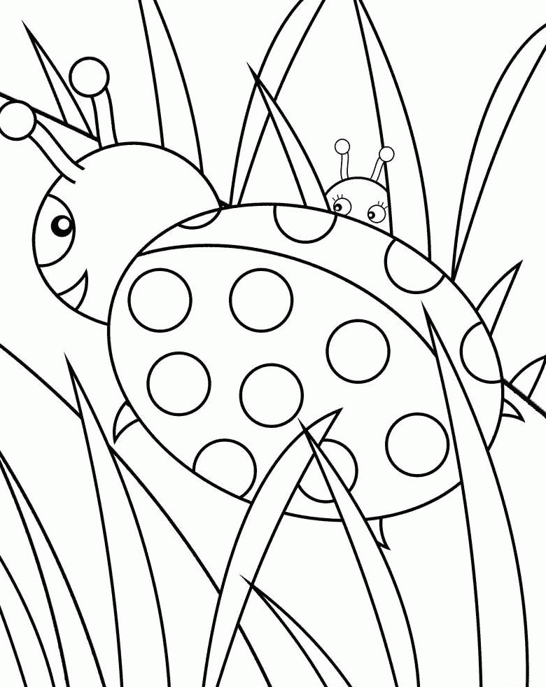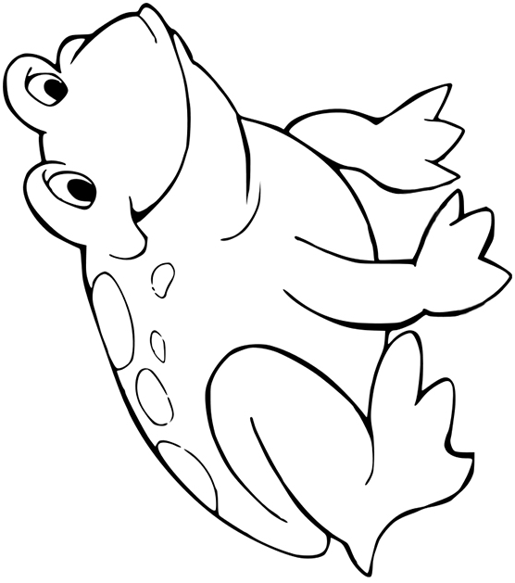

____ ____ ____ ____

___ ___ ___ ___ ___ ___ ___ ___

* Slike su uzete s internetskih stranica:
http://bojanke.com/bojanke/medved_12.jpg
https://bojanke.com/bojanke/zaba_24.jpg

